ФЕДЕРАЛЬНОЕ АГЕНТСТВО
ПО ТЕХНИЧЕСКОМУ РЕГУЛИРОВАНИЮ И МЕТРОЛОГИИ



Н А Ц И О Н А Л Ь Н Ы Й С Т А Н Д А Р Т Р О С С И Й С К О Й Ф Е Д Е Р А Ц И И

ГОСТР

50827.5-
2009
(МЭК 60670-24:2005)

КОРОБКИ И КОРПУСЫ ДЛЯ ЭЛЕКТРИЧЕСКИХ АППАРАТОВ, УСТАНАВЛИВАЕМЫЕ
В СТАЦИОНАРНЫЕ ЭЛЕКТРИЧЕСКИЕ УСТАНОВКИ БЫТОВОГО И АНАЛОГИЧНОГО НАЗНАЧЕНИЯ
Ч а с т ь 2 4

Специальные требования к коробкам и корпусам, предназначенным для установки защитных
и аналогичных аппаратов с большой рассеиваемой мощностью

I E C 60670-24:2005
Boxes and enclosures for electrical accessories for household and similar fixed electrical installations — Part 24: Particular requirements for enclosures for housing protective devices and similar power consuming devices
(MOD)

Издание официальное


Москва

Стакдартинформ
2010

ГОСТ Р 50827.S—2009

Предисловие

Цели и принципы стандартизации в Российской Федерации установлены Федеральным законом от 27 декабря 2002 г. № 184-ФЗ «О техническом регулировании», а правила применения национальных стандартов Российской Федерации» — ГОСТ Р 1.0—2004 «Стандартизация е Российской Федерации. Основные положения»

Сведения о стандарте

- ПОДГОТОВЛЕН Федеральным государственным унитарным предприятием «Всероссийский научно-исследовательский институт стандартизации и сертификации в машиностроении» (ВНИИНМАШ) на основе собственного аутентичного перевода на русский язык стандарта, указанного в пункте 4

- ВНЕСЕН Техническим комитетом по стандартизации ТК 331 «Низковольтная коммутационная аппаратура и комплектные устройства распределения, защиты, управления и сигнализации»

- УТВЕРЖДЕН И ВВЕДЕН В ДЕЙСТВИЕ Приказом Федерального агентства по техническому регулированию и метрологии от 10 декабря 2009 г. N9 669-ст

- Настоящий стандарт модифицирован по отношению к международному стандарту МЭК 60670-24:2005 «Коробки и корпусы для электрических аппаратов, устанавливаемые в стационар ные электрические установки бытового и аналогичного назначения. Часть 24. Специальные требова ния к корпусам, предназначенным для установки защитных и аналогичных аппаратов с большой рассеиваемой мощностью (IEC 60670-24:2005 «Boxes and enclosures for electrical accessories for household and similar fixed electrical installations — Part 24: Particular requirements for enclosures for housing protective devices and similar power consuming devices») путем внесения изменений, объясне ние которых приведено во введении к настоящему стандарту.
Наименование настоящего стандарта изменено по отношению к наименованию указанного меж дународного стандарта для приведения в соответствие с ГОСТ Р 1.5—2004 (пункт 3.5)

- ВВЕДЕН ВПЕРВЫЕ

Информация об изменениях к настоящему стандарту публикуется в ежегодно издаваемом информационном указателе «Национальные стандарты», а текст изменений и поправок — в еже месячно издаваемых информационных указателях «Национальные стандарты». В случае пере смотра (замены) или отмены настоящего стандарта соответствующее уведомление будет опубликовано в ежемесячно издаваемом информационном указателе «Национальные стандарты». Соответствующая информация, уведомление и тексты размещаются также в информационной системе общего пользования — на официальном сайте Федерального агентства по техническому регулированию и метрологии в сети Интернет

© Стандартинформ, 2010
Настоящий стандарт не может быть полностью или частично воспроизведен, тиражирован и рас пространен в качестве официального издания без разрешения Федерального агентства по техническо му регулированию и метрологии

ГОСТ Р 50827.5—2009

Содержание
- Область применения. 1
- Нормативные ссылки. 1
- Термины и определения. 2
- Общие требования. 2
- Общие требования к испытаниям. 2
- Номинальные параметры. 2
- Классификация. 2
- Маркировка. 2
- Размеры. 3
- Защита от поражения электрическим током. 3
- Заземление. 4
- Требования к конструкции. 4
- Устойчивость к старению, воздействию влаги и проникновению твердых частиц 4
- Испытания на сопротивление и электрическую прочность изоляции 4
- Механическая прочность. 4
- Нагревостойкость. 4
- Пути утечки, электрические зазоры и расстояния через герметизирующий компаунд. 5
- Тепло- и огнестойкость изоляционных материалов. 5
- Трвкингостойкость. 5
- Коррозионная стойкость. 5
- Электромагнитная совместимость. 5
101 Проверка максимальной способности рассеивания мощности Рвв 5
Приложение АА (справочное) Расчет потерь мощности. 9
Библиография. 12

in

ГОСТ Р 50827.S—2009

Введение

Настоящий стандарт модифицирован по отношению к международному стандарту МЭК 60670-24:2005 «Коробки и корпусы для электрических аппаратов, устанавливаемые в стационарные электрические установки бытового и аналогичного назначения. Часть 24. Специальные требования к корпусам, предназначенным для установки защитных и аналогичных аппаратов с большой рассеиваемой мощностью».

Настоящий стандарт устанавливает дополнительные частные требования к корпусам и коробкам для встраивания коммутационных аппаратов различных видов по отношению к ГОСТ Р 50827.1—2009 (МЭК 60670-1:2002) «Коробки и корпусы для электрических аппаратов, устанавливаемые в стационар ные электрические установки бытового и аналогичного назначения. Часть 1. Общие требования», модифицированному по отношению к международному стандарту МЭК 60670-1:2002.
Настоящий стандарт следует применять совместно с ГОСТ Р 50827.1.
Международные стандарты серии МЭК 60670 на коробки и корпусы, применяемые в электроуста новках напряжением до 1000 В переменного тока и 1500 В постоянного тока, и подготовленные как модифицированные по отношению к указанным стандартам национальные стандарты Российской Федерации комплекса ГОСТ Р 50827 отражают современные требования к устройству электропрово док в низковольтных электроустановках, выполняемых в различного вида строительных конструкциях с применением различных строительных материалов.
Настоящий стандарт по построению, последовательности изложения требований, нумерации разделов, пунктов, подпунктов, таблиц и рисунков полностью соответствует МЭК 60670-24:2005.
В настоящем стандарте раздел «Нормативные ссылки» изложен в соответствии с ГОСТ Р 1.5—2004 и выделен одиночной сплошной вертикальной линией, расположенной слева от при веденного текста. В тексте стандарта соответствующие ссылки выделены подчеркиванием сплошной горизонтальной линией. Требования к методам испытаний выделены курсивом.

IV

ГОСТ Р 50827.5—2009
(МЭК 60670-24:2005)
Н А Ц И О Н А Л Ь Н Ы Й С Т А Н Д А Р Т Р О С С И Й С К О Й Ф Е Д Е Р А Ц И И КОРОВКИ И КОРПУСЫ ДЛЯ ЭЛЕКТРИЧЕСКИХ АППАРАТОВ. УСТАНАВЛИВАЕМЫЕ
В СТАЦИОНАРНЫЕ ЭЛЕКТРИЧЕСКИЕ УСТАНОВКИ БЫТОВОГО И АНАЛОГИЧНОГО
НАЗНАЧЕНИЯ
Ч а с т ь 24
Специальные требования к коробкам и корпусам, предназначенным для установки защитных и аналогичных аппаратов с большой рассеиваемой мощностью

Boxes end enclosures for electrical accessories for household and similar fixed electrical installations.
Part 24. Particular requirements for boxes and enclosures for housing protective devices and similar power consuming
devices

Дата введения — 2011—01—01

1 Область применения

Настоящий стандарт распространяется на пустые коробки и корпусы и их части (далее — коробки и корпусы), предназначенные для установки в них электрических аппаратов номинальным напряжени- ем не более 400 В и общим входным током нагрузки не более 125 А. применяемых в стационарных электрических установках бытового и аналогичного назначения, для которых изготовителем заявлена максимальная способность рассеивания мощности в нормальном режиме эксплуатации.
Коробки и корпусы предназначены для установки защитных устройств и устройств, при эксплуата ции которых происходит или не происходит рассеивание мощности. Коробки и корпусы предназначены для установки в цепях с предполагаемым током короткого замыкания не более 10 кА и в цепях, в кото рых установлены токоограничивающие защитные устройства с током отключения не более 17 кА.
Коробки и корпусы в соответствии с настоящим стандартом предназначены для эксплуатации после их монтажа в нормальных условиях эксплуатации при температуре окружающей среды до плюс
35 *С с допустимым временным увеличением до плюс 40 ®С или с уменьшением до минус 5 вС, но в течение не более 24 ч.
Требования к коробкам и корпусам, являющимся частью электрических аппаратов и предназна ченным для защиты аппаратов от внешних воздействий (например, от механических ударов, проникно вения твердых частиц или воды и т.п.). установлены стандартами на соответствующие аппараты.
П р и м е ч а н и е — 8 Англии не допускается применять коробки, соответствующие требованиям настояще го стандарта, в распределительных щитах для покупателей. Такие изделия должны соответствовать требованиям ГОСТ Р 51321.3 (британского стандарта ЕН 60439-3).

Нормативные ссылки

Применяют соответствующий раздел ГОСТ Р 50827.1 за исключением следующего. Дополнение:
ГОСТ Р 51321.3—99 (МЭК 60439-3—90) Устройства комплектные низковольтные распределения и управления. Часть 3. Дополнительные требования к устройствам распределения и управления, предназначенным для эксплуатации в местах, доступных неквалифицированному персоналу, и методы испытаний (IEC 60439-3:1990, MOD)
П р и м е ч а н и е — При пользовании настоящим стандартом целесообразно проверить действие ссылоч ного стандарта в информационной системе общего пользования — на официальном сайте Федерального агентства

Издание официальное

1

ГОСТ Р 50827.5—2009

по техническому регулированию и метрологии в сети Интернет или по ежегодно издаваемому информационному указателю «Национальные стандарты*, который опубликован по состоянию на 1 января текущего года, и по соответ ствующим ежемесячно издаваемым информационным указателям, опубликованным в текущем году. Если ссылоч ный стандарт заменен (изменен), то при пользовании настоящим стандартом следует руководствоваться заменяю щим (измененным) стандартом. Если ссылочный стандарт отменен без замены, то положение, в котором двна ссылке на него, применяется в части, не затрагивающей эту ссылку.

Термины и определения

Применяют соответствующий раздел ГОСТ Р 50827.1 со следующим изменением:
  - максимальная способность рассеивания мощности (maximum capability to dissipate);
Pde; Максимальная способность корпуса рассеивать потери мощности установленных устройств в нор мальном режиме эксплуатации, заявленная изготовителем.
П р и м е ч а н и е — Рм выражают в ваттах (Вт).
  - номинальный ток (rated current): Ток. указанный изготовителем входных(ого) устройсте(а), а при подключении более одного входного устройства — ток. указанный изготовителем и представляющий собой арифметическую сумму токов всех входных устройств, предназначенных работать одновременно.
  - номинальное напряжение (rated voltage): Напряжение, указанное изготовителем, для конкретного корпуса.

Общие требования

Применяют соответствующий раздел ГОСТ Р 50827.1.

Общие требования к испытаниям

Применяют соответствующий раздел ГОСТ Р 50827.1.

Номинальные параметры

Не применяют.

Классификация

Применяют соответствующий раздел ГОСТ Р 50827.1 за исключением следующего. Изменение:

Т а б л и ц а 1 — Классификация коробок и корпусов
Критерии классификации 7.7.2 и 7.7.3.1 не применяют. Дополнение:

Критерии классификации
7.101 Для пустых коробок и кор пусов: | 7.Ю1.1 По огнестойкости изопя- ционного материала (раздел 18) | 7.101.1.1 650 *С
7.101 Для пустых коробок и кор пусов: |  | 7.101.1.2 8S0*C
7.101 Для пустых коробок и кор пусов: |  | 7.101.1.3 960 ‘С

Маркировка

Применяют соответствующий раздел ГОСТ Р 50827.1 за исключением следующего. Замена:
8.1 Корпусы для установки защитных устройств должны иметь следующую маркировку:
а) наименование, товарный или фирменный знак предприятия-изготовителя или ответственного поставщика;

2

ГОСТ Р 50827.5—2009

- обозначение степени защиты IP от попадания твердых частиц и доступа к опасным частям, если она выше IP2XC и/или если степень защиты IP от попадания воды выше 1РХ0.
Обозначение степени защиты IP. если его применяют, должно быть нанесено на наружную повер хность корпуса таким образом. чтобы оно было легкоразличимо при установке корпуса и монтаже про водки как для нормальной эксплуатации. Маркировка может быть видна после открытия двери или крышки, если степень защиты IP сохраняется после открытия. Допускается наносить маркировку за дверью, если степень защиты IP при открытой двери сохраняется.
П р и м е ч а н и е 1 — Если маркировке нанесена на внешнюю поверхность корпусе (например, на дверь), ото означает, что степень защиты IP сохраняется при закрытой двери . Если маркировка видна после открытия двери (например, нанесена за дверью), ото означает, что степень защиты IP сохраняется при открытой двери;
- номинальное напряжение;
- номинальный ток/наибольшее значение постоянного входного тока, указанное изготовителем;
- обозначение класса II. если применяется (МЭК 60417-5172 (ОВ^ООЗ-Ог1*)} 
- обозначение настоящего стандарта;
д) обозначение типа, например каталожный номер;
- максимальная температура при установке (для плюс 90 *С);
- необходимые сведения оботверстиях. которые допускается выполнять при установке, для кор пусов и коробок, классифицируемых по 7.3.7 (без отверстий);
- максимальная способность рассеивания мощности Pde.
П р и м е ч а н и е 2 — Если корпус имеет вентиляционные отверстия, максимальная способность рассеива
ния мощности Pde должна быть заявлена изготовителем как при открытых, так и при закрытых вентиляционных от верстиях.
- для коробок и корпусов, классифицируемых по 7.7. возможность установки на полых стенах;
l ) соответствующие чертежи с указанием размеров.
Маркировка согласно перечислениям с), d). 0. h),»}. j) и к) должна быть нанесена на коробки или корпусы или указана изготовителем на наименьших сборочных блоках или в инструкциях изготовителя.
Дополнение:
8.101 Требования к инструкции и/или документации
Изготовитель обязан включить в комплект документации, поставляемой с корпусом, необходи мые инструкции по установке.
Изготовитель обязан также указать соответствующие сведения о средствах (например, кабель
ных вводах, уплотнительных кольцах, барьерах), применяемых для обеспечения необходимой степени защиты.
Изготовитель обязан указать максимальную способность рассеивания мощности Pde корпуса для соответствующей среды установки, измеренную согласно пункту 101. и предоставить соответствую щую документацию.
П р и м е ч а н и е — Пример применения максимальной способности рассеивания мощности Рм приведен в приложении А.

Размеры

Применяют соответствующий раздел ГОСТ Р 50827.1.

Защита от поражения электрическим током

Применяют соответствующий раздел ГОСТ Р 50827.1 за исключением следующего. Замена:
Второй абзац:
Степень защиты корпусов, собранных, оборудованных и установленных как при нормальной экс плуатации. должна быть не менее IPXXC.

') ов — оперативная база данных МЭК.

3

ГОСТ Р 50827.5—2009

На корпусах класса 11. собранных и установленных как при нормальной эксплуатации, должны быть выполнены следующие условия:
- встроенные устройства должны быть полностью покрыты изоляционным материалом;
- через корпусы не должны проходить проводящие части, через которые напряжение короткого замыкания может попасть за пределы корпуса:
- корпусы не должны иметь проводящих частей, таких как покрывающие пластины или рамки, подключенных к защитной цепи.

Заземление

Применяют соответствующий раздел ГОСТ Р 50827.1.

Требования к конструкции

Применяют соответствующий раздел ГОСТ Р 50827.1 за исключением следующего. Замена:
12.1 Крышки, покрывающие пластины и их части, предназначенные для обеспечения защиты от поражения электрическим током, должны быть надежно закреплены. Удалять их допускается только с применением инструмента и/или ключа.
12.11 Коробки и корпусы, предназначенные для установки в полые стены и классифицируемые по 7.7.1. должны иметь соответствующие средства крепления для установки коробок или корпусов в полые стены.

Проверку проводят внешним осмотром.
Дополнение:
12.101 Корпусы, предназначенные для установки в полые стены, должны иметь соответствую* щие средства для удерживания кабелей или средства, позволяющие применение отдельного устрой* ства или устройств крепления.

Проверку проводят внешним осмотром.

- Устойчивость к старению, воздействию влаги и проникновению твердых частиц

Применяют соответствующий раздел ГОСТ Р 50827.1 за исключением следующего. Замена:
13.2, первый абзац:
Корпусы должны обеспечивать степень защиты от проникновения твердых частиц не ниже IP3X в соответствии с указанной степенью защиты IP.

Испытания на сопротивление и электрическую прочность изоляции

Применяют соответствующий раздел ГОСТ Р 50827.1.

Механическая прочность

Применяют соответствующий раздел ГОСТ Р 50827.1.

Нагревостойкость

Применяют соответствующий раздел ГОСТ Р 50827.1.

ГОСТ Р 50827.5—2009

Пути утечки, электрические зазоры и расстояния через герметизирующий компаунд

Не применяют.

Тепло- и огнестойкость изоляционных материалов

Применяют соответствующий раздел ГОСТ Р 50827.1 за исключением следующего. Замена текста:

при температуре 850 ®С:
  - для частей из изоляционного материала, предназначенных для крепления частей цепи заземления (за исключением изолирующих частей, на которых закрепляют зажимы заземления), и
- для частей из изоляционного материала, классифицируемых по 7.7;
- при температуре 650 *С:
  - для частей из изоляционного материала, не предназначенных для крепления токоее- дущих частей (даже при их соприкосновении),
  - для частей из изоляционного материала, на которых закрепляют зажимы заземле
ния:
- при температуре 960 "С:
  - для частей из изоляционного материала, предназначенных для крепления токоведу щих частей.
Дополнение:
П р и м е ч а н и е — Аппараты, соответствующие требованиям других стандартов, например соединитель- ные устройства, которые установлены в корпусе, но не встроены, как часть корпуса не рассматривают.

Трекингостойкость

Применяют соответствующий раздел ГОСТ Р 50827.1.

Коррозионная стойкость

Применяют соответствующий раздел ГОСТ Р 50827.1.

Электромагнитная совместимость

Применяют соответствующий раздел ГОСТ Р 50827.1. Дополнение:
Стандарт дополнить новым пунктом:

101 Проверка максимальной способности рассеивания мощности Pde
Корпусы, соответствующие требованиям настоящего стандарта, должны обладать способностью рассеивать указанную мощность Pde согласно 8.101.

Проверку проводят следующим испытанием:
Максимальную способность рассеивания мощности определяют с помощью нагревательных резисторов.
П р и м е ч а н и е 1 — При испытаниях имитируют рассеивание мощности устройствами как при установке и выполнении подключения проводки в цепи, для применения в которой они предназначены, так и при нормальной эксплуатации.

При испытаниях на образцах устанавливают нагревательный резистор в наиболее неблаго приятном положении.
П р и м е ч а н и е 2 — Например, при разных положениях рельса и т.д.

5

ГОСТ Р 50827.S—2009

Поперечное сечение кабеля для подключения нагревательных резисторов должно составлять
  - мм2. Отверстие для кабеля, при необходимости, уплотняют.
Отверстия для других кабелей, при наличии, и других устройств закрывают как при нормаль ной эксплуатации.
При испытаниях корпусов, классифицируемых по 7.2.1 и 7.2.3. образцы заливают в бетонную стену, толщина которой от поверхности образца до соответствующей наружной поверхности стены должна составлять не менее 100 мм. Образцы могут быть залиты в стены, выполненные из разных материалов, но с равной теплопроводностью.
Испытания в бетонной стене классифицируют как типовые. При монтаже на других поверх ностях изготовитель должен ввести поправочный коэффициент и указать соответствующее значение в документации.
При испытаниях корпусов, классифицируемых по 7.2.2, образцы устанавливают на листе фанеры черного цвета толщиной 20 мм. Расстояние между каждой поверхностью образца и краем испытательной поверхности должно составлять не менее 200 мм (рисунок 101).
Нагревательный резистор (рисунок 102) с равномерно распределенной обмоткой на опоре из
изоляционного материала (например, слюды) устанавливают в испытуемый образец.
Обмотка и опора из изоляционного материала должны обеспечивать равномерный тепловой поток.
В корпусах, предназначенных для установки аппаратуры и оборудования на рельсе, нагрева тельный резистор размещают на равном расстоянии между рельсом и окном (рисунок 103).
Если аппаратуру и оборудование, устанавливаемые на рельсе, размещают более чем в один ряд. для уравнивания потерь мощности при испытаниях нагревательные резисторы устанавлива ют в каждом ряду.
Длина нагревательного(ых) резистора(ов) равна длине окна (окон) с отклонением °_10 мм.
Окно(а) закрывают заглушками, предоставляемыми изготовителем.
На корпусах, кроме тех. которые предназначены для установки модульных устройств, нагре вательный резистор устанавливают на равном расстоянии между дверью или крышкой и внутрен ней нижней поверхностью образца (или монтажной поверхностью для устройства, указанного изготовителем) (см. рисунок 104). Расстояние от концов нагревательного(ых) резистора(ов) до боковой, верхней и нижней монтажных поверхностей должно быть равным (50 ± 5) мм.
Если размеры образца позволяют установить несколько устройств в разных положениях, при испытаниях потери мощности уравнивают путем применения равноценных нагревательных резисторов, установленных согласно рисункам 104 и 105. на расстоянии (90 ±5) мм друг от друга.
В этом случае расстояние от концов нагревательного(ых) резистора(ов) до верхней и нижней монтажных поверхностей образца должно составлять не менее 50 мм (рисунок 105).
Измеряют увеличение температуры на открытых для доступа частях корпуса (закрытой двери или крышки, при наличии) или других частях, которые могут стать доступными при нор мальной эксплуатации, включая заглушки.
Через нагревательный резистор пропускают ток. при колюром температура наиболее нагретой точки нагревательного резистора не должна превышать 200 *С. а увеличение темпера туры в стабильном состоянии (когда изменение температуры не превышает 1 К/ч) наиболее нагретой доступной части не превышает 30 К. Затем измеряют рассеивание мощности нагрева- тельным(ыми) резислюром(ами).
Значение, округленное в меньшую сторону до ближайшего целого числа, должно быть не менее указанного значения максимальной способности рассеивания мощности Р*.
П р и м е ч а н и е 3 — Значение увеличения температуры 30 К основано на значении температуры окружаю щей среды 25 *С.

После испытаний на корпусе не должно быть повреждений или деформаций, которые могут отрицательно повлиять на его дальнейшее применение.

6
Электротехническая библиотека Elec.ru

ГОСТ Р 50827.5—2009

2Cifl
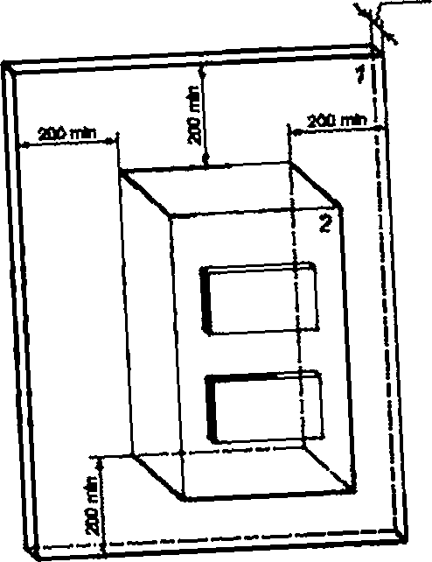

способности рассеиваний мощности Р 0е
Рисунок 101 - проверка максимальной типового корпуса
на поверхности

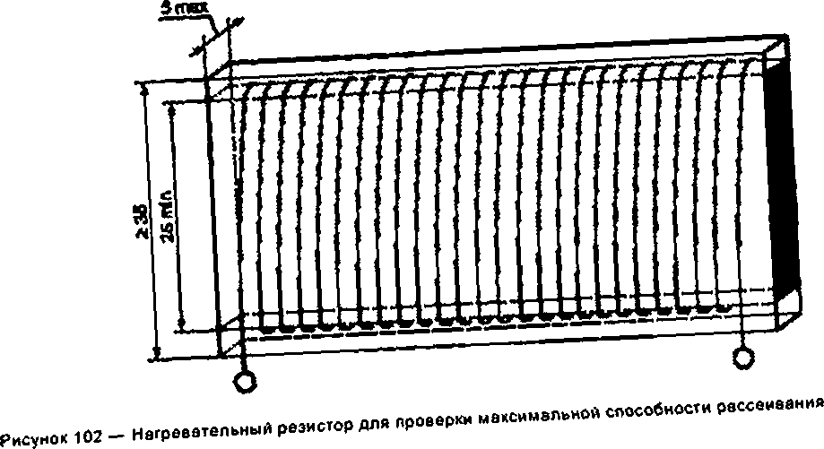
МОЩНОСТИ

7

Электротехническая библиотека Elec.ru

ГОСТ Р 50827.S—2009

✓

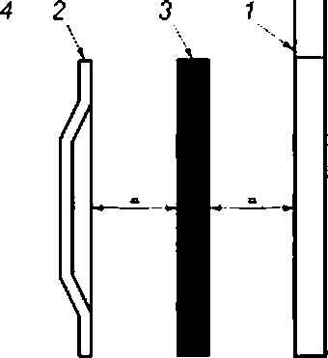

Sa
f — дверь или крышка: 2 — репье для установки аппаратов или оборудования: 3 — резистор. 4 — задняя поверхность корпуса

Рисунок ЮЗ — Положение резисторе при испытаниях корпусов, сконструированных или преднвзнвченных дляустановки модульных аппаратов и оборудования

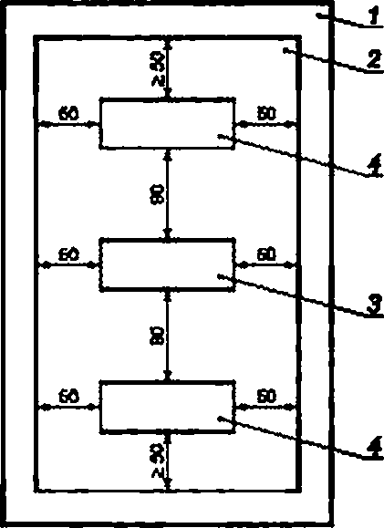

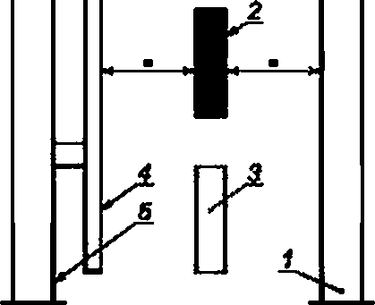
) — дверь или крышка. 2 — резистор. 3 — резистор, если более одного: 4 — монтажная поверхность. 5 — задняя поверхность корпуса

Рисунок 104 — Положение резистора (резисторов) при испытаниях корпусов, кроме корпусов, сконструи рованных или предназначенных для установки аппа ратов и оборудования на рельсе

Т — корпус, 2 — монтажная поверхность: 3 — резистор. 4 — резис тор. если более одного

Рисунок 105 — Положение резистора (резисторов) при испытаниях корпусов, кроме корпусов, сконструированных или предназначенных для установки аппаратов и оборудова ния на рельсе и в которых допускается установка нескольких
аппаратов и оборудования в разных положениях

8

ГОСТ Р 50827.5—2009

Приложение АА (справочное)

Расчет потерь мощности

АА.1 Введение
В настоящем стандарте дано определение характеристики Pde, выражавшей способность корпуса рассеи вать тепло, создаваемое установленными в нем устройствами.
При применении в бытовых и аналогичных условиях монтвжник должен учитывать различные конфигурации оборудования, допустимого для применения, при выборе из большого числа элементов, таких как защитные устройства, переключатели, трансформаторы и т.л.. представленных на рынке.
Для обеспечения выполнения требований правил технического комитета 64 к современным установкам монтажник обязан учитывать характеристику Pd# при сборке элементов системы.
При выборе элементов для установки а корпусы следует применять указанные ниже характеристики потерь
мощности.
АА.2 Расчет общих потерь мощности на оборудовании
При определении общей потери мощности оборудования Р|0| необходимо учитывать следующее:
    - входной номинальный ток fne — номинальный ток или сумма номинальных токов всех входных защитных и управляющих устройств, применяемых одновременно.
    - выходной номинальный ток /пц— сумма номинальных токов всех выходных защитных и управляющих устройств, применяемых одновременно:
    - номинальный ток узле — номинальный ток. получаемый умножением /пе на Кв;
    - коэффициент использования К — отношение действительного тока, протекающего через любое основ ное входное защитное устройство внутри корпуса, к номинальному току этого устройства. Коэффициент использо вания для входных цепей принимают равным 0.8S;
    - коэффициент разновременности К— отношение, определяемое монтажником, номинального тока узла fnq к выходному номинальному току Jnu.
П р и м е ч а н и е — При отсутствии входных защитных и управляющих устройств за номинальный ток узле принимают выходной номинальный ток
При отсутствии фактических значений токов допускается использовать типовые значения К. указанные в таблице АА.1.

Т а б л и ц а АА.1 — Коэффициент разновременности

Число шовных целей | Коэффициент разновременности
2 и 3 | 0.8
4 и 5 | 0.7
От 6 ДО 9 | 0.6
Ю и более | 0.5

где Рм -
Р«р-
0.2 Pdp-
* Р лр * 0-2 *ев ♦
общие потери мощности на оборудовании. Вт:
потери мощности на защитных устройствах. Вт. с учетом коэффициентов использования «е и разно временности К:
сумма потерь мощности на соединениях, аилквх. реле, реле времени, миниатюрных аппаратах и т.п.: сумма потерь мощности на других электрических аппаратах, установленных в оборудовании, не учтен ная a Pdp и 0.2 V таких как сигнальные лампы, преобразователи для звонков, систем двусторонней связи и т.л.

АА.З Проверка
Значение общих потерь мощности на оборудовании Pto| должно быть меньше или равно максимальной спо собности корпусе рассеивать мощность Pde. указанной изготовителем:
ри**рМ.
где Pde — максимальная способность корпуса рассеивать мощность. Вт. в нормальном режиме эксплуатации, указанная изготовителем.

9

ГОСТ Р 50827.5—2009

А А .4 Пример
АА.4.1 Электрическая схема оборудования
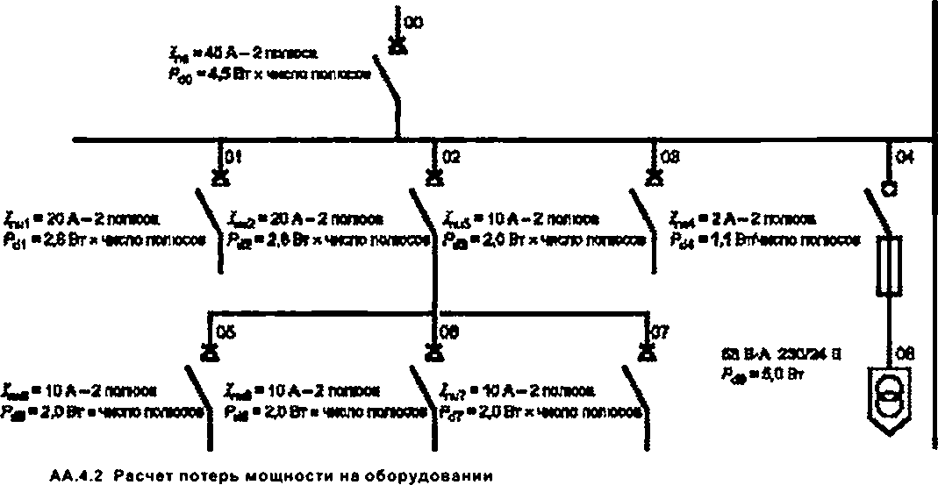

Т а б л и ц а А А, 2 — Расчет Рв„

Цепи | Число испей | Потери мощности на одном погаосе*. Вт | Число полюсов6 | Потери мощности на защитном или управляющем устройстве* '„.Вт | Коэффициент использования Кш для входных цепей  Коэффициент разновременности К для выходных целей | Потери мощности каждого  устройстве'1.  Вт
Входные цепи | 00 | 4.50 | 2 | 9.00 | 0.65 | 6.50
Выходные цепи | 01 | 2.60 | 2 | 5.60 | 0.653 | 2.39
Выходные цепи | 02 | 2.80 | 2 | S.60 | 0.653 | 2.39
Выходные цепи | 03 | 2.00 | 2 | 4.00 | 0.653 | 1.71
Выходные цепи | 04 | 1.10 | 2 | 2.20 | 0.653 | 0.94
Выходные цепи | 05 | 2.00 | 2 | 4.00 | 0.433 | 0.75
Выходные цепи | 06 | 2.00 | 2 | 4.00 | 0.433 | 0.75
Выходные цепи | 07 | 2.00 | 2 | 4.00 | 0.433 | 0.75
Общее значение  (сумма значений всех столбцов) |  |  |  |  |  | 16.17 | в Р  _
* Данные, указанные изготовителем устройстве.
ь С указанием температурных воздействий: на четырехполюсных переключателях учитывают только три полюса.
' Значение потерь мощности на одном полюсе, умноженное на число полюсов.
в Входные цепи: К,2 х Ра. Выходные цепи: X2 х
Значения Хв и К возведены в квадрат, так как мощность пропорциональна квадрату тока.

10

ГОСТ Р 50827.5—2009

Определение коэффициента использования Кв и коэффициента разновременности К:
    - входной цепи « 0.85 (принятое значение);
    - целей уровня 1. К* /„,/{/„„1 * 'Пи2 * 'пиЭ * W ) “ 34,52 * °-6S3-
- целей уровня 2. К * 1пи2 * 0.653 / </nuS ♦ /пив ♦ /пи7 ) « 13/30 « 0.433;
Pdp- 16.17 8т.

Т а б л и ц а АА.З — Расчет Рт

Число цепей | Электрический аппарат, имеющим значительные потери мощности е нормальной режиме эксплуатации | Потери мощности иа аппарате | Число аппаратов | Потери мощности, вт
06 | Предохранительный преобразователь | 5 | 1 | 5
Общие потери мощности других электрических аппаратов Рац.
Р аи -5вт.
АА.4.3 Общие потери мощности на оборудовании
Ры* Рар ♦ 0.2 Pdp ♦ Pau » 16.17 ♦ 3.23 ♦ 5 « 24.4 Вт. где Рар — потери мощности на защитных устройствах;
Раи — сумма потерь мощности на других электрических аппаратах. АА.4.4 Заключение
Для применения с оборудованием были выбраны корпусы, соответствующие требованиям настоящего стан дарта. с указанной изготовителем максимальной способностью рассеивания мощности Pde не менее:
25 Вт.
Пределы увеличения температуры не оборудовании считают допустимыми, поскольку:
Рш - 24.4 Вт < * 2S Вт.

11

ГОСТ Р 50827.5—2009

Библиография

(1) МЭК 60417-08. 2002 Применение графических символов не оборудовании

УДК 621.315.673.1:006.354 ОКС 29.120.10 Е17 ОКП 34 6474

Ключевые слова: корпусы, коробки, электрические установки бытового и аналогичного назначения, защита от поражения электрическим током, механическая прочность, теплостойкость

Редактор Л.8. Афанасенко Технический редактор В.Н. Прусакоеа Корректор Г.И. Кононенко Компьютерная верстка Л.А. KpysoaoO

Сдано о набор 07.12.2010. Подписано в печать 17.12.2010. Формат 60 » 8 4 Б у м а г а офсетная. Гарнитура Ариел Печать офсетная. Усп. печ. л. 1,66. Уч.-иэд. л. 1.40. Тираж 104 экэ. Зак. 1044

ФГУП «СТАНДЛРТИНФОРМ». 123995 Москва. Гранатный пер.. 4.
Набрано во ФГУП «СТАНДЛРТИНФОРМ» на ПЭВМ.

Отпечатано а филиале ФГУП «СТАНДЛРТИНФОРМ» — тип. 'Московский печатник». 105062 Москва. Лялин пер., 6.

